**Возможности использования ИКТ в образовательном процессе**



**Использование компьютерных технологий помогает педагогу в работе:**

·         1. Привлекать пассивных слушателей к активной деятельности;

·         делать образовательную деятельность более наглядной и интенсивной;

·         2. Формировать информационную культуру у детей;

·         3.  Активизировать познавательный интерес;

·         4. Реализовывать личностно-ориентированный и дифференцированный подходы в обучении;

·         5. Дисциплинировать самого воспитателя, формировать его интерес к работе;

·         6. Активизировать мыслительные процессы (анализ, синтез, сравнение и др.)

**В своей работе педагог может использовать следующие средства информационно-коммуникативных технологий:**

·         Компьютер

·         Мультимедийный проектор

·         Принтер

·         Видеомагнитофон, DVD плейер

**Так же можно выделить следующие виды интерактивных материалов:**

·         Фотографии;

·         Видеоролики;

·         Видеофрагменты (фильмов, сказок, мультфильмов);

·         Презентации (электронные книги, электронные выставки);

·         Детские развивающие компьютерные игры;

·         Возможно создание коллекций цифровых фотографий и мультфильмов.

**Остановимся на преимуществах использования интерактивных материалов.**

·         **Данные материалы:**

·         -позволяют увеличить восприятие материала за счет увеличения количества иллюстративного материала;

·         -позволяют делать поправки во время НОД,

·         -выполнять совместную работу детей во взаимодействии, осуществлять интерактивную взаимосвязь ребенок – педаго

·         -использование мультимедийных презентаций обеспечивает наглядность, которая способствует восприятию и лучшему запоминанию материала, что очень важно, учитывая наглядно-образное мышление детей дошкольного возраста;

·         -одновременно используется графическая, текстовая, аудиовизуальная информация;

·         -при использовании анимации и вставки видеофрагментов возможен показ динамических процессов;

·         -с помощью компьютера можно смоделировать такие жизненные ситуации, которые нельзя или сложно показать во время образовательной деятельности либо увидеть в повседневной жизни (например, воспроизведение звуков животных; работу транспорта и т.д.);

·         -использование новых приёмов объяснения и закрепления, особенно в игровой форме, повышает непроизвольное внимание детей, помогает развить произвольное;

·         -непосредственно образовательная деятельность с использованием информационно-коммуникационных технологий побуждает детей к поисковой и познавательной деятельности, включая и поиск в сети Интернет самостоятельно или вместе с родителями;

·         -высокая динамика непосредственно образовательной деятельности способствует эффективному усвоению материала, развитию памяти, воображения, творчества детей

·         -подбор иллюстративного материала к занятиям и для оформления стендов, альбомов, группы, кабинетов (сканирование, Интернет; принтер, презентация)

·         -создание дидактических игр

·         -подбор дополнительного познавательного материала к занятиям, знакомство со сценариями праздников и других мероприяти

·         -обмен опытом, знакомство с периодикой, наработками других педагогов Беларуси  и зарубежья

·         -оформление групповой документации, отчетов. Компьютер позволит не писать отчеты и анализы каждый раз, а достаточно набрать один раз схему и в дальнейшем только вносить необходимые изменения.

·         -создание презентаций в программе Рower Рoint для повышения эффективности образовательных занятий с детьми и педагогической компетенции у родителей.

**Программа** [**Kahoot**](https://getkahoot.com/)

[**Kahoot**](https://getkahoot.com/) — это сравнительно новый сервис для создания онлайн викторин, тестов и опросов. Отчасти эта программа напоминает описанный в Дидакторе **[Socrative](http://www.socrative.com/" \t "_blank)** и может эффективно использоваться в дидактических целях.

Ученики могут отвечать на созданные учителем тесты с планшетников, ноутбуков, смартфонов, то есть с любого устройства, имеющего доступ к Интернету.

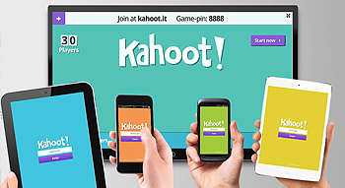

Созданные в **[Kahoot](https://getkahoot.com/" \t "_blank)**задания позволяют включить в них фотографии и даже видеофрагменты. Темп выполнения викторин, тестов регулируется путём введения временного предела для каждого вопроса.

При желании учитель может ввести баллы за ответы на поставленные вопросы: за правильные ответы и за скорость. Табло отображается на мониторе учительского компьютера.

Для участия в тестировании учащиеся просто должны открыть сервис и ввести PIN-код, который  представляет учитель со своего компьютера.

Ученику удобно на своем устройстве выбирать правильный ответ. Варианты представлены геометрическими фигурами.

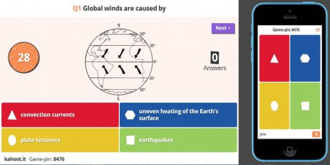

Использование данного сервиса  может быть хорошим способом оригинального получения обратной связи от учащихся.

**Альтернативный тест.**

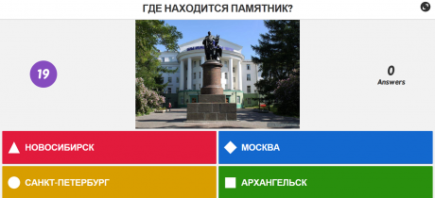

**Голосование.**

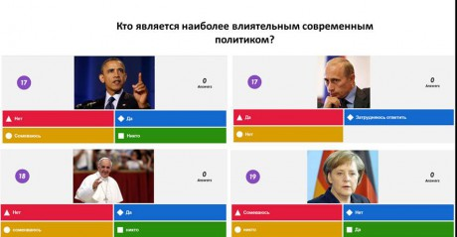

Одной из особенностей **Kahoot** является возможность дублировать и редактировать тесты, что позволяет учителю  сэкономить много времени.

Научиться пользоваться сервисом довольно легко. Хотя имеются и обучающие ролики.